ผลการปฏิบัติงาน

ของ

สายงานป้องกันปราบปราม

เดือน กุมภาพันธ์ 2568

- วันที่ 1 ก.พ. 68 เวลา 09.00 น. พ.ต.อ.อุรุพงษ์ ดีพิจารณ์ ผกก.สภ.ห้วยกระเจา จักกำลังรักษาความปลอดภัย และออกตรวจหน่วยเลือกตั้งสมาชิกสภาจังหวัดกาญจนบุรี เขต อ.ห้วยกระเจา เหตุการณ์ปกติ
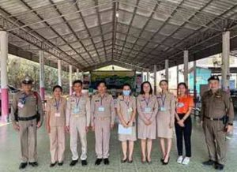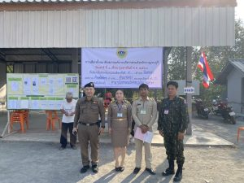

- วันที่ 2 ก.พ.68 เวลา 08.00 น. พ.ต.ต.อวิรุทธ์ อัยกูล สวป.สภ.ห้วยกระเจา พร้อมด้วย ร.ต.ต.พิเชษฐ์ วิเศษสิงห์ รอง สว.(ป).สภ.ห้วยกระเจา ปฏิบัติหน้าที่นายร้อยตำรวจเวร 20 ได้เรียกแถวสายตรวจรถยนต์ผลัดเก่า- ใหม่สิบเวร เข้าแถวเคารพธงชาติ สวดมนต์ กล่าวคำสัตย์ ปฏิญาณ อุดมคติตำรวจกล่าววิสัยทัศน์ชี้แจงการปฏิบัติหน้าที่ ทบทวนยุทธวิธี ตรวจเครื่องแบบ ทรงผม ตรวจห้องควบคุมมีสภาพมั่นคงแข็งแรง เสร็จแล้วปล่อยแถวออกตรวจในเขตพื้นที่รับผิดชอบต่อไป
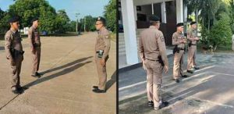

- วันที่ 2 ก.พ. 68 เวลา 09.00 น. ร.ต.ต.มาโนด สืบบุก รอง สว.(ป.) สภ.ห้วยกระเจา ด.ต. ชาตรี สาระศาลิน ผบ.หมู่ (ป.) สภ.ห้วยกระเจา ทำหน้าที่ สายตรวจดอนแสลบ รักษาความสงบเรียบร้อย สนามสอบ(o-net) โรงเรียนวัดดอนแสลบ
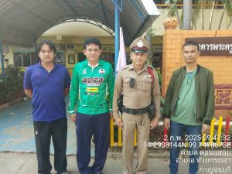

- วันที่ 4 ก.พ.68 เวลา 12.10น. พ.ต.อ.อุรุพงษ์ ดีพิจารณ์ ผกก.สภ.ห้วยกระเจา พ.ต.ต.อวิรุทธ์ อัยกูล สวป.สภ.ห้วยกระเจา สั่งการให้ ร.ต.ต.พิเชษฐ์ วิเศษสิงห์ รอง สว.(ป.)สภ.ห้วยกระเจา ด.ต.ปรีชา กล่ำขำมี สายตรวจรถยนต์ ออก ว.4 ป้องกันปราบปรามและประชาสัมพันธ์การลักลอบเผาป่า,เผาตอซังข้าวและไร่อ้อย ตามมาตรการป้องกันฝุ่น PM 2.5 ในพื้นที่ ม.8บ้านทัพพระยา ต.ห้วยกระเจา อ.ห้วยกระเจา จ.กาญจนบุรี
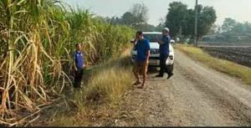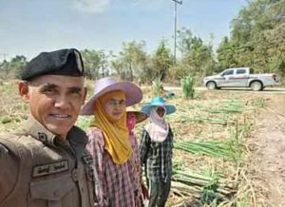

- วันที่ 4 ก.พ. 68 เวลา 18.00 น. พ.ต.อ.อุรุพงษ์ ดีพิจารณ์ ผกก.สภ.ห้วยกระเจา พ.ต.ต.อวิรุทธ์ อัยกูล สวป.สภ.ห้วยกระเจา สั่งการให้ ร.ต.ต.พิเชษฐ์ วิเศษสิงห์ รอง สว.(ป.)สภ.ห้วยกระเจา ด.ต.ปรีชา กล่ำขำมี สายตรวจรถยนต์ อำนวยความสะดวกการจราจร สถานที่เกิดเหตุ อุบัติเหตุจราจร ถนนห้วยกระเจา – ช่องด่าน ต.ห้วยกระเจา อ.ห้วยกระเจา จ.กาญจนบุรี
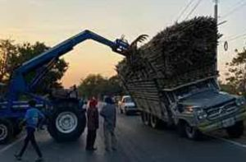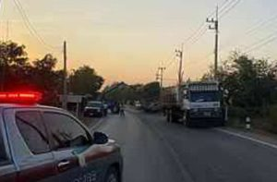

- วันที่ ๘ ก.พ. ๖๘ เวลาประมาณ ๑๑.๐๐ น. ภายใต้การอำนวยการของ พ.ต.อ.อุรุพงษ์ ดีพิจารณ์ ผกก.สภ.ห้วยกระเจาพ.ต.ท.ทิวา ภิรมย์เจียว รอง ผกก.สส.สภ.ห้วยกระเจา,พ.ต.ท.คณิต แผนสมบูรณ์ สว.สส.สภ.ห้วยกระเจา สั่งการให้ ร.ต.อ.นันทกาญจน์ จงศุภวิศาลกิจ,ร.ต.ต.พิเชษฐ์ วิเศษสิงห์ , ด.ต.ปรีชา กล่ำขำมี และ ส.ต.ท.สรชัช แก้วมณี ได้ร่วมกันทำการจับตัว ผู้ต้องหา โดยกล่าวหาว่า เสพยาเสพติดให้โทษประเภท๑ (เฮโรอีน) โดยผิดกฎหมาย พร้อมด้วยของกลาง ๑.ใบความเห็นแพทย์และรายงานผลการตรวจปัสสาวะ โรงพยาบาลห้วยกระเจา จำนวน ๑ ชุด วันเดือน ปี ที่เกิดเหตุ วันที่ ๘ ก.พ. ๖๘ เวลาประมาณ ๑๑.๐๐ น.บริเวณเพิงพักไม่มีเลขที่ ม.๑๐ ต.ห้วยกระเจา อ.ห้วยกระเจา จ.กาญจนบุรี
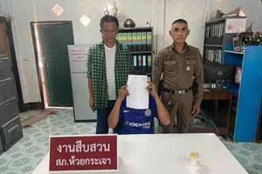

- วันที่ 9 ก.พ. 68 เวลาประมาณ 17.00 น. ร.ต.ต.มาโนด สืบบุก รอง สว.(ป.) สภ.ห้วยกระเจา ด.ต. ชาตรี สาระศาลิน ผบ.หมู่ (ป.) สภ.ห้วยกระเจา ทำหน้าที่ สายตรวจดอนแสลบ รักษาความสงบเรียบร้อย ตลาดนัดดอนแสลบ
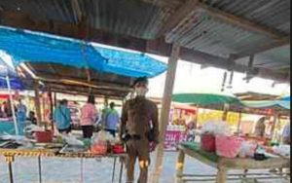

- วันที่ ๑๐ ก.พ. ๖๘ เวลาประมาณ ๑๕.๑๐ น. ภายใต้การอำนวยการของ พ.ต.อ.อุรุพงษ์ ดีพิจารณ์ ผกก.สภ.ห้วยกระเจา,พ.ต.ท.ทิวา ภิรมย์เจียว รอง ผกก.สส.สภ.ห้วยกระเจา พ.ต.ท.คณิต แผนสมบูรณ์ สว.สส.สภ.ห้วยกระเจา สั่งการให้ ร.ต.อ.นันทกาญจน์ จงศุภวิศาลกิจ,ด.ต.ชาตรี สาระศาลิน,ส.ต.อ.ศุภกิตติ์ คงดี,ส.ต.ท.ศุภกิตติ์ เฉลิมพันธุ์ และ ส.ต.ท.สรชัช แก้วมณี ได้ร่วมกันทำการจับตัว ผู้ต้องหา โดยกล่าวหาว่า มียาเสพติดให้โทษประเภท ๑ (ยาบ้า) ไว้ในครอบครองโดยไม่ได้รับอนุญาต,เสพยาเสพติดให้โทษประเภท ๑ (ยาบ้า) โดยผิดกฎหมายและเป็นผู้ขับขี่รถจักรยานยนต์เสพสารเสพติด(ยาบ้า)ตามกฎหมายว่าด้วยสารเสพติด พร้อมด้วยของกลาง ๑.ยาเสพติดให้โทษประเภท ๑ (ยาบ้า) เม็ดสีส้ม ชนิดกลมแบน จำนวน ๓๕ เม็ด ๒.ใบความเห็นแพทย์และรายงานผลการตรวจปัสสาวะ โรงพยาบาลห้วยกระเจา จำนวน ๑ ชุด วันเดือน ปี ที่เกิดเหตุ วันที่ ๑๐ ก.พ. ๖๘ เวลาประมาณ ๑๕.๑๐ น.บริเวณถนนภายในหมู่บ้าน ม.๘ ต.ดอนแสลบ อ.ห้วยกระเจา จ.กาญจนบุรี
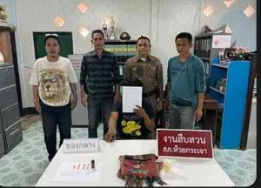

- วันที่ 10 ก.พ.68 เวลา 18.00 น. ด.ต.อนุชา พรหมชนะ ผบ.หมู่(ป.) สภ.ห้วยกระเจา ทำหน้าที่สายตรวจ ต.สระลงเรือ อำนวยความสะดวกการจราจร สถานที่เกิดเหตุ อุบัติเหตุจราจร สี่แยกไผ่สี ต.สระลงเรือ อ.ห้วยกระเจา จ.กาญจนบุรี
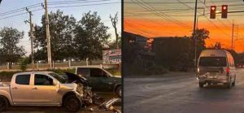

- วันพฤหัสบดี ที่ 13 กุมภาพันธ์ 2568 เวลา 19.00 น. พ.ต.ต.อวิรุทธ์ อัยกุล สวป.สภ.ห้วยกระเจา โดย นายชนะพล เจียมจงวัฒนา ปลัดอำเภอห้วยกระเจา นางพรพิรุณ จงศุภวิศาลกิจ กำนัน ต.ห้วยกระเจา จัดกิจกรรมชุมชน หมู่บ้านห้วยกระเจา หมู่ 3 ต.ห้วยกระเจา อ.ห้วยกระเจา จ.กาญจนบุรี
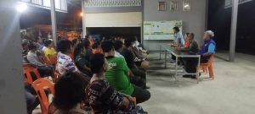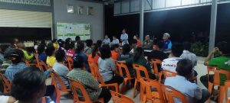

- วันที่ 14 ก.พ.68 เวลา 08.00 น. พ.ต.ต.อวิรุทธ์ อัยกูล สวป.สภ.ห้วยกระเจา พร้อมด้วย ร.ต.ต.พิเชษฐ์ วิเศษสิงห์ รอง สว.(ป).สภ.ห้วยกระเจา ปฏิบัติหน้าที่นายร้อยตำรวจเวร 20 ได้เรียกแถวสายตรวจรถยนต์ผลัดเก่า- ใหม่สิบเวร นักเรียนนายสิบตำรวจฝึกงาน เข้าแถวเคารพธงชาติ สวดมนต์ กล่าวคำสัตย์ ปฏิญาณ อุดมคติตำรวจกล่าววิสัยทัศน์ชี้แจงการปฏิบัติหน้าที่ ทบทวนยุทธวิธี ตรวจเครื่องแบบ ทรงผม ตรวจห้องควบคุมมีสภาพมั่นคงแข็งแรง เสร็จแล้วปล่อยแถวออกตรวจในเขตพื้นที่รับผิดชอบต่อไป
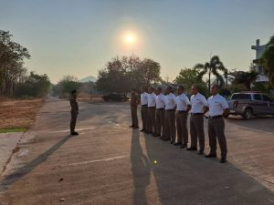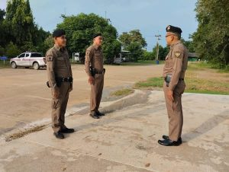

- วันที่ 14 ก.พ.68 เวลา 19.00 น. ด.ต.อนุชา พรหมชนะ ผบ.หมู่(ป.) สภ.ห้วยกระเจา ทำหน้าที่สายตรวจตำบลสระลงเรือ พร้อมด้วย คณะครู และฝ่ายปกครอง ร่วมกันออกตรวจจุดเสี่ยงเพื่อป้องกันเหตุ โรงแรม ร้านอาหารในพื้นที่ เนื่องในวันวาเลนไทน์
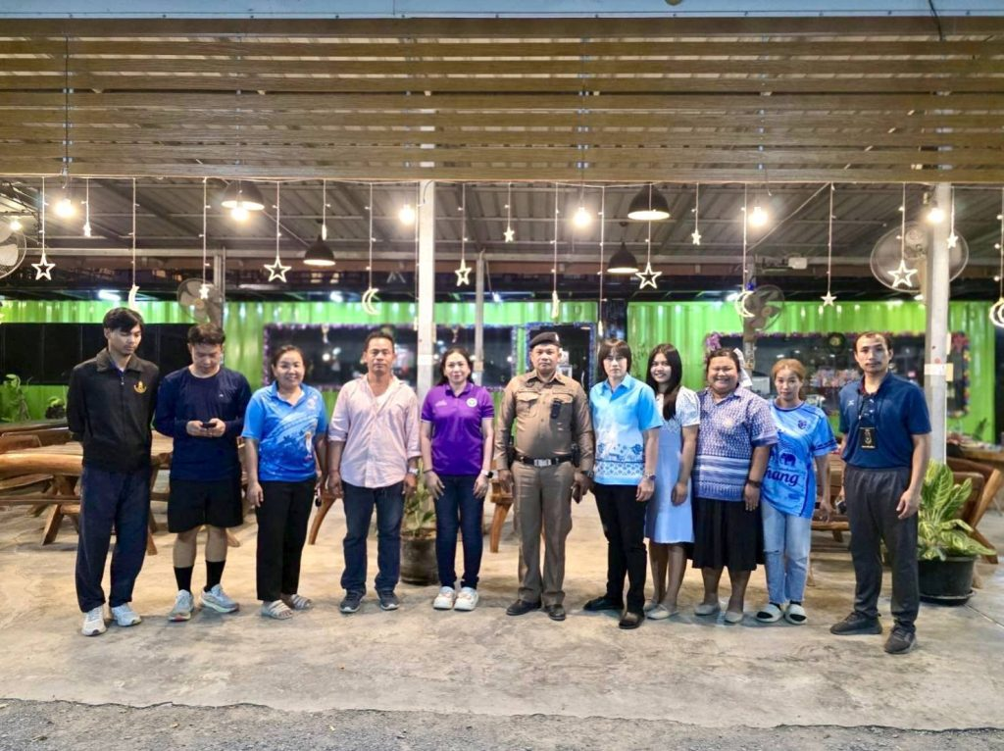

- วันที่ 14ก.พ. 2568 เวลา 20.00 น. พ.ต.ต.อวิรุทธ์ อัยกูล สวป. สภ.ห้วยกระเจา หัวหน้าชุดปฏิบัติการ กำลังประกอบด้วย ร.ต.ต.พิเชษฐ์ วิเศษสิงห์ ร้อยเวร 20 สายตรวจรถยนต์,สายตรวจจราจร ออกตรวจเชิงรุก (ปะ ฉะ ดะ) ตั้งจุดสกัด จุดตรวจ ตรวจค้นรถและบุคคล ต้องสงสัย เพื่อพบ อาวุธปืน ยาเสพติด และป้องกันปราบปรามอาชญากรรม และ การแข่งรถในทาง
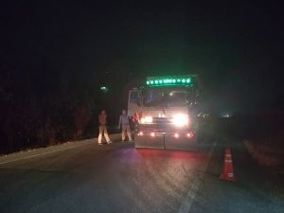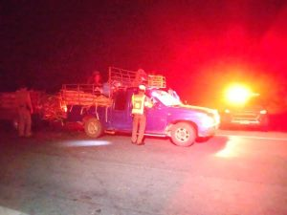

- วันที่ 17 ก.พ.68 เวลา 08.00 น. พ.ต.ต.อวิรุทธ์ อัยกูล สวป.สภ.ห้วยกระเจา พร้อมด้วย ร.ต.ท.สุทัศน์ กลีบทอง รอง สว.(ป).สภ.ห้วยกระเจา ปฏิบัติหน้าที่นายร้อยตำรวจเวร 20 ได้เรียกแถวสายตรวจรถยนต์ผลัดเก่า- ใหม่สิบเวร ทบทวนยุทธวิธี แล้วปล่อยแถวออกตรวจในเขตพื้นที่รับผิดชอบต่อไป
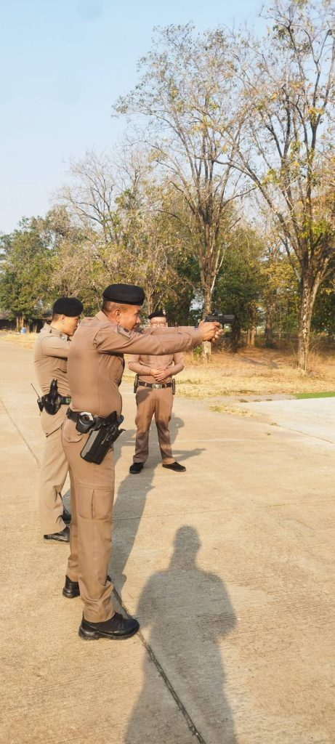

- วันที่ 17 ก.พ. 68 เวลาประมาณ 16.00 น. พ.ต.อ.อุรุพงษ์ ดีพิจารณ์ ผกก.สภ.ห้วยกระเจา ออกตรวจป้องกันเหตุ ปั๊มน้ำมัน PT สาขาห้วยกระเจา เหตุการณ์ปกติ
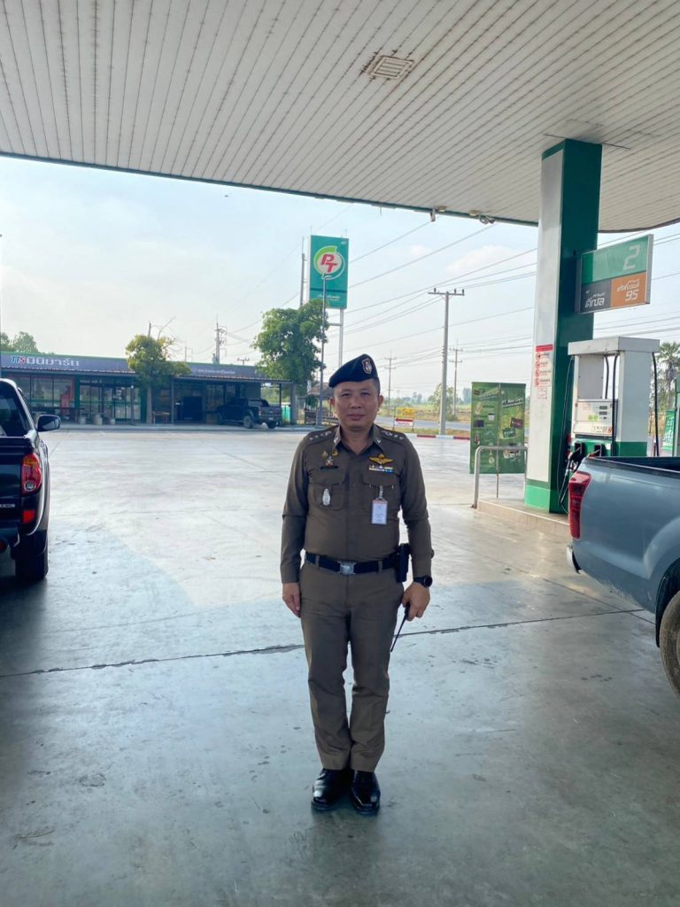

- วันที่ 17 ก.พ. 68 เวลาประมาณ 16.40 น. ภายใต้การอำนวยการของ พ.ต.อ.อุรุพงษ์ ดีพิจารณ์ ผกก.สภ.ห้วยกระเจา,พ.ต.ท.ทิวา ภิรมย์เจียว รอง ผกก.สส.สภ.ห้วยกระเจา สั่งการให้ พ.ต.ต.อวิรุทธ์ อัยกูล สวป.สภ.ห้วยกระเจา ร.ต.ท.สุทัศน์ กลีบทอง,ด.ต.ประทีป เชื้อโพล้ง,ส.ต.อ.สิทธิศักดิ์ ผิวขำ,ส.ต.อ.ศุภกิตติ์ คงดี,ส.ต.ท.ศุภกิตติ์ เฉลิมพันธุ์ และ ส.ต.ท.สรชัช แก้วมณี ได้ร่วมกันทำการจับตัว ผู้ต้องหา โดยกล่าวหาว่า เสพยาเสพติดให้โทษประเภท๑ (ยาบ้า) โดยผิดกฎหมาย พร้อมด้วยของกลาง 1.ใบความเห็นแพทย์และรายงานผลการตรวจปัสสาวะ โรงพยาบาลห้วยกระเจา จำนวน ๑ชุด 2.ปัสสาวะ จำนวน 1ขวด วันเดือน ปี ที่เกิดเหตุ วันที่ 17 ก.พ. 68 เวลาประมาณ 16.40 น. ม.3 ต.สระลงเรือ อ.ห้วยกระเจา จ.กาญจนบุรี
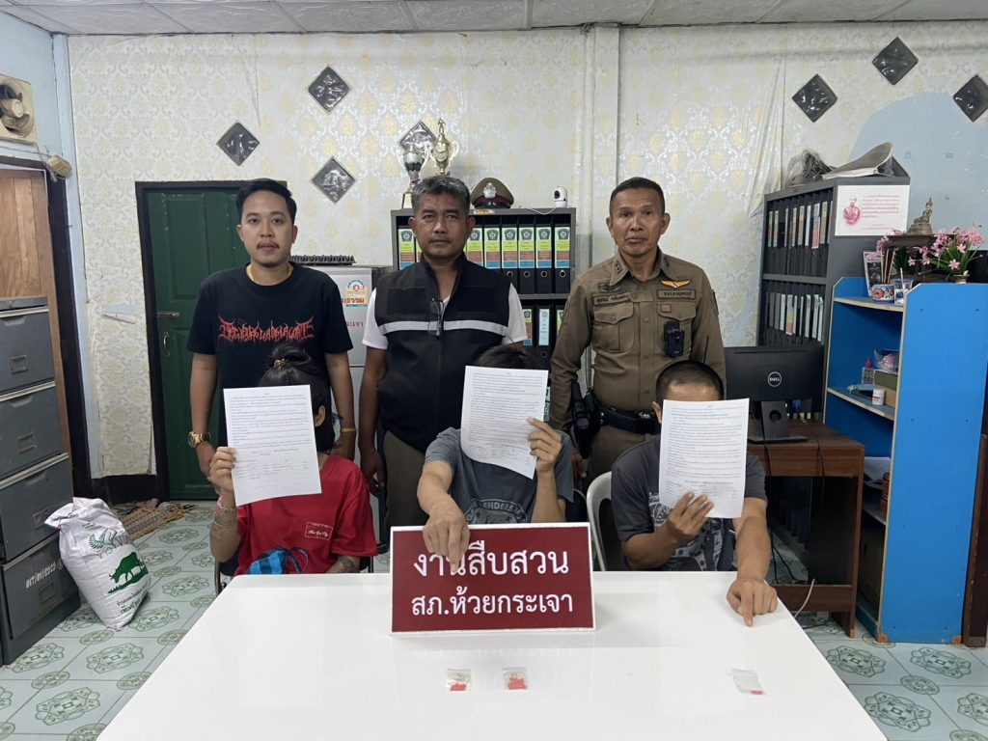

- วันที่ 18 ก.พ.68 เวลา 08.00 น. พ.ต.ต.อวิรุทธ์ อัยกูล สวป.สภ.ห้วยกระเจา พร้อมด้วย ร.ต.ต.พิเชษฐ์ วิเศษสิงห์ รอง สว.(ป).สภ.ห้วยกระเจา ปฏิบัติหน้าที่นายร้อยตำรวจเวร 20 ได้เรียกแถวสายตรวจรถยนต์ผลัดเก่า- ใหม่ สิบเวร นักเรียนนายสิบตำรวจฝึกงาน เข้าแถวเคารพธงชาติ สวดมนต์ กล่าวคำสัตย์ ปฏิญาณ อุดมคติตำรวจกล่าววิสัยทัศน์ชี้แจงการปฏิบัติหน้าที่ ทบทวนยุทธวิธี ตรวจเครื่องแบบ ทรงผม ตรวจห้องควบคุม เสร็จแล้วปล่อยแถวออกตรวจในเขตพื้นที่รับผิดชอบต่อไป
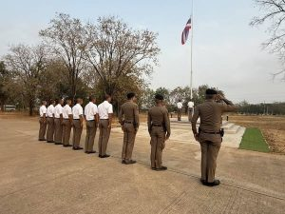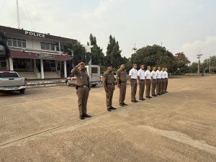

- วันที่ 18 ก.พ. 68 เวลา 08.00 น. สภ.ห้วยกระเจา จัดอบรมประชาชนตามโครงการอบรมการสร้างเครือข่ายการมีส่วนร่วมของประชาชน
ในการแก้ไขปัญหาความเดือดร้อนของประชาชนในระดับสถานีตำรวจ ประจำปีงบประมาณ 2568 ณ หอประชุมอำเภอห้วยกระเจา โดย พ.ต.อ.วุฒิพงษ์ เย็นจิตต์ รอง ผบก.ภ.จว.กาญจนบุรี ประธานพิธีการเปิดการอบรม
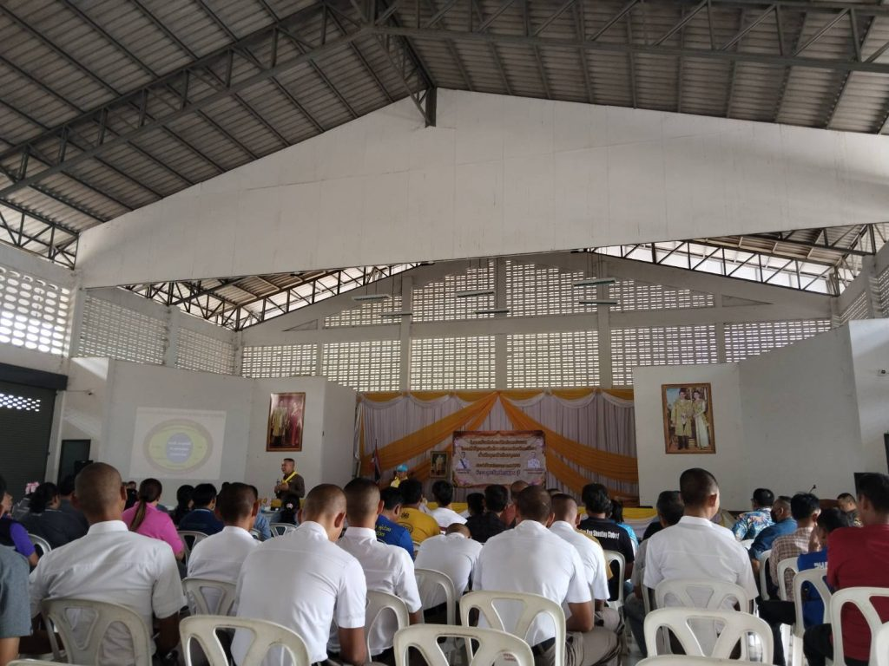

- วันที่ 19 ก.พ.68 เวลา 15.30 น. พ.ต.ต.อวิรุทธ์ อัยกูล สวป.สภ.ห้วยกระเจา พร้อมด้วย ร้อยเวร 20 สายตรวจรถยนต์ และจราจร ร่วมประชุมเชิงปฎิบัติการ การดูแลผู้ป่วยจิตเวชยาเสพติดที่เสี่ยงต่อการก่อความรุนแรง (SMI-V) พร้อมซ้อมแผนเผชิญเหตุ ณ ร.พ.ห้วยกระเจา
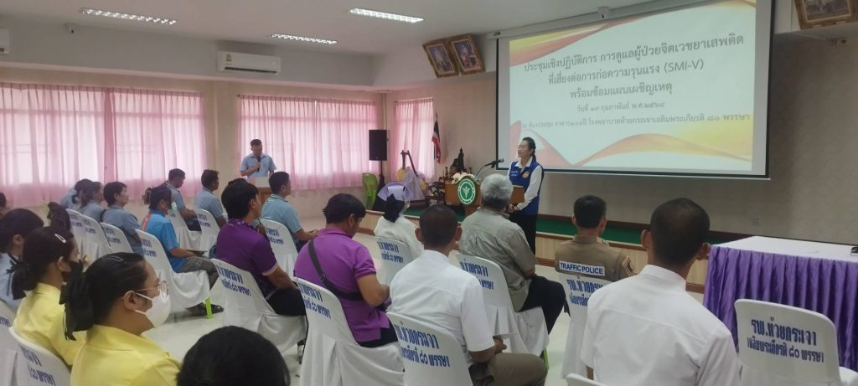

- วันที่ 19 ก.พ.68 เวลา 15.30 น. พ.ต.อ.อุรุพงษ์ ดีพิจารณ์ ผกก.สภ.ห้วยกระเจา ได้สั่งการให้ พ.ต.ต.อวิรุทธ์ อัยกูล สวป.สภ.ห้วยกระเจา พร้อมด้วย ร้อยเวร 20 สายตรวจรถยนต์ ออกว.4 ป้องกันปราปรามและประชาสัมพันธ์การลักลอบเผาป่าและไร่อ้อย ตามมาตรการป้องกันฝุ่น PM 2.5 ในพื้นที่ ม.8 ต.ห้วยกระเจา อ.ห้วยกระเจา จ.กาญจนบุรี เหตุการณ์ปกติ
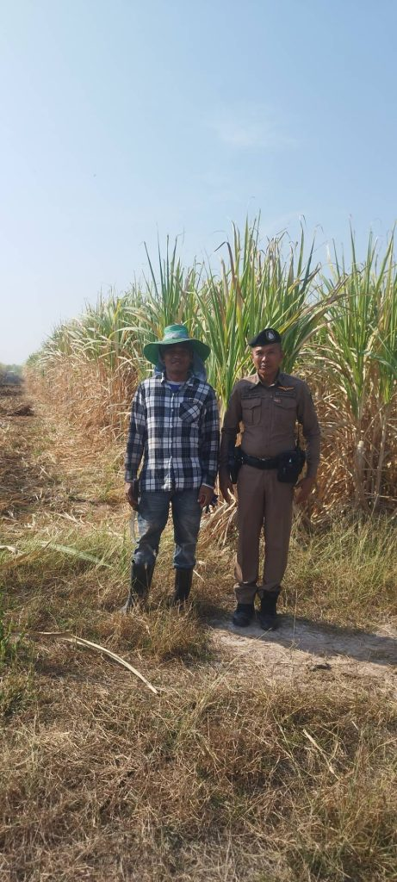

- วันที่ 20 ก.พ.68 เวลา 14.00 น. พ.ต.อ.อุรุพงษ์ ดีพิจารณ์ ผกก.สภ.ห้วยกระเจา ได้สั่งการให้ พ.ต.ต.อวิรุทธ์ อัยกูล สวป.สภ.ห้วยกระเจา พร้อมด้วย ร้อยเวร 20 สายตรวจรถยนต์ สายตรวจตำบลสระลงเรือ ทำการตรวจสอบแรงงานต่างด้าวในสถานประกอบการ พื้นที่ ม.8 ต.สระลงเรือ อ.ห้วยกระเจา จ.กาญจนบุรี
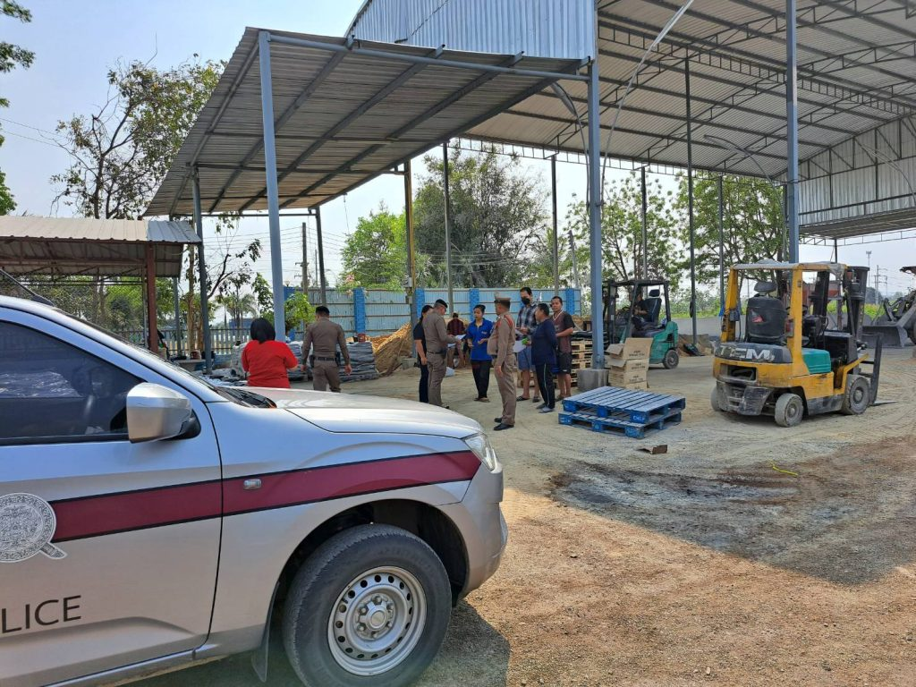

- วันที่ 22 ก.พ.68 เวลา 10.00 น. ร.ต.ต.พิเชษฐ์ วิเศษสิงห์ รอง สว.(ป.) สภ.ห้วยกระเจา ด.ต.ปรีชา กล่ำขำมี ผบ.หมู่ (ป.) สภ.ห้วยกระเจา ทำหน้าที่สายตรวจรถยนต์ ตรวจสอบเหตุอบัติเหตุจราจร จุดเกิดเหตุ สามแยกเขาแยง หมู่ 6 ต.ห้วยกระเจา อ.ห้วยกระเจา
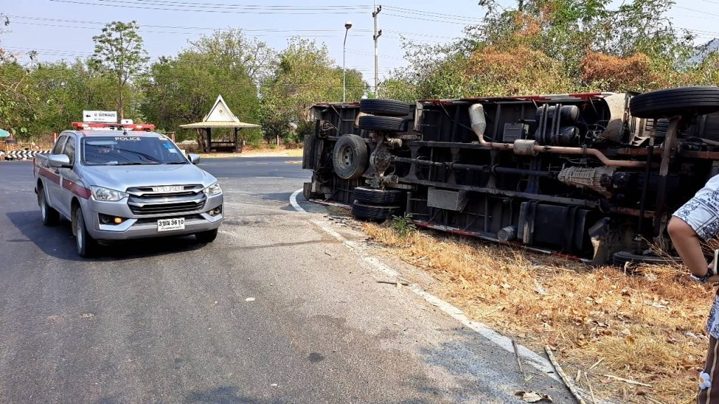
.
- วันที่ 22ก.พ. 2568 เวลา 20.00 น. พ.ต.ต.อวิรุทธ์ อัยกูล สวป. สภ.ห้วยกระเจา หัวหน้าชุดปฏิบัติการ กำลังประกอบด้วย ร.ต.ต.พิเชษฐ์ วิเศษสิงห์ ร้อยเวร 20 สายตรวจรถยนต์,สายตรวจจราจร ออกตรวจเชิงรุก (ปะ ฉะ ดะ) /ตั้งจุดสกัด/จุดตรวจ ตรวจค้นรถและบุคคล ต้องสงสัย เพื่อพบ อาวุธปืน +ยาเสพติด และป้องกันปราบปรามอาชญากรรม และ การแข่งรถในทาง
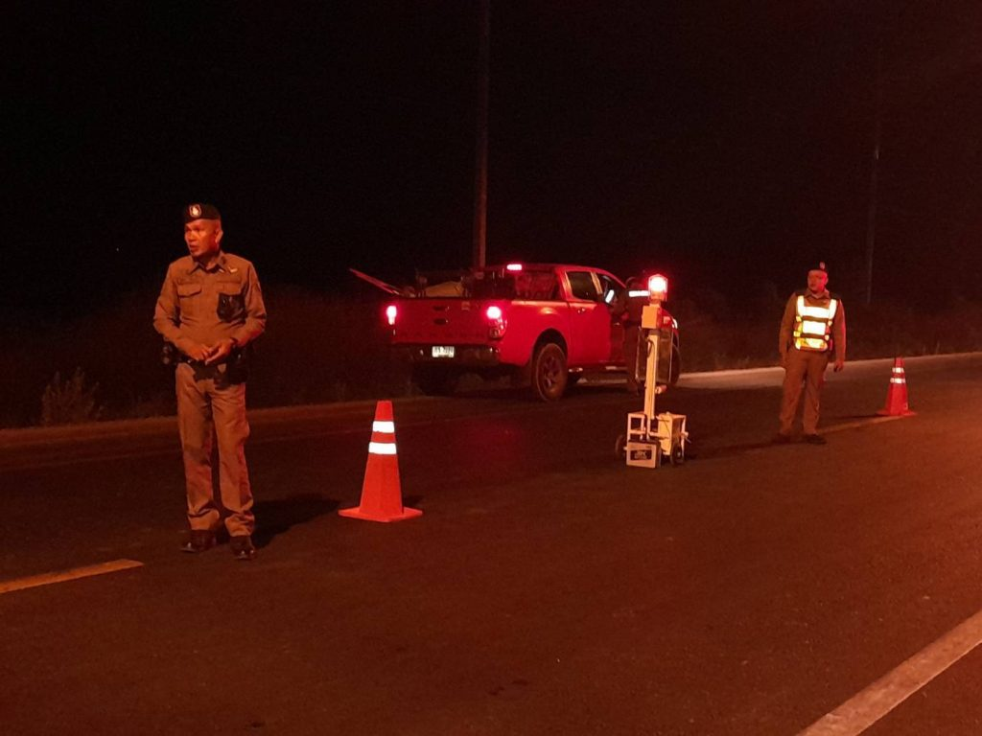

- วันที่ 23 ก.พ. 68 เวลา 17.35 น ร.ต.ต.มาโนด สืบบุก รอง สว.(ป.) สภ.ห้วยกระเจา ทำหน้าที่ สายตรวจตำบลดอนแสลบ ออกตรวจป้องกันเหตุตลาดนัดแยกดอนแสลบ เหตุการณ์ทั่วไปปกติ
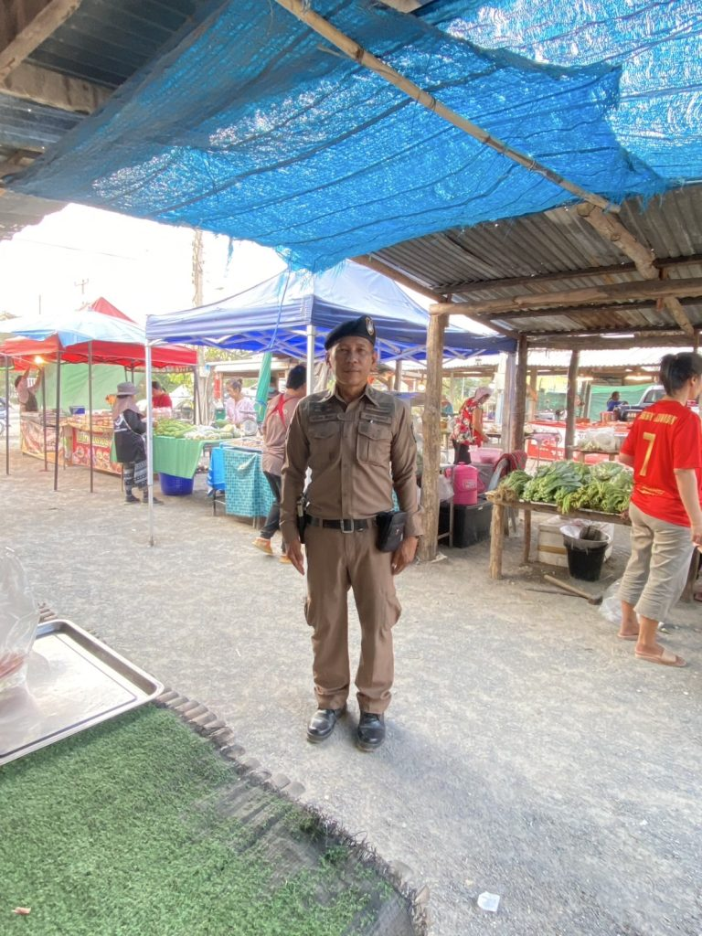

- วันที่ 24 ก.พ. 68 เวลา 01.30 น. ร.ต.ท.สุทัศน์ กลีบทอง รอง สว.(ป.) สภ.ห้วยกระเจา ส.ต.อ.สิทธิศักดิ์ ผิวขำ ผบ.หมู่ (ป.) สภ.ห้วยกระเจา ทำหน้าที่สายตรวจรถยนต์ ตรวจยึดรถจักรยานยนต์ต้องสงสัย เหตุเกิด หมู่ 1 ต.วังไผ่ อ.ห้วยกระเจา จ.กาญจนบุรี
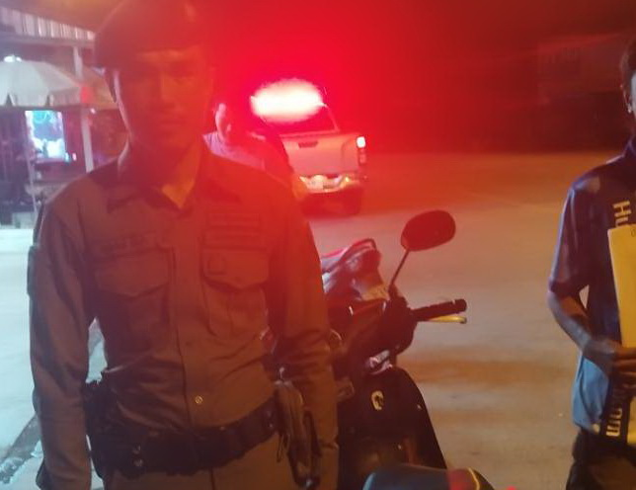

- วันที่ 25 ก.พ. 68 เวลา 12.00 น. ร.ต.ต.พิเชษฐ์ วิเศษสิงห์ รอง สว.(ป.) สภ.ห้วยกระเจา ด.ต.ปรีชา กล่ำขำมี ผบ.หมู่ (ป.) สภ.ห้วยกระเจา ทำหน้าที่สายตรวจรถยนต์ ส่งหมายเรียก บ้านวังไผ่ หมู่ 11 ต.วังไผ่ อ.ห้วยกระเจา จ.กาญจนบุรี
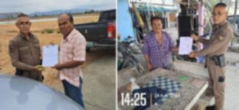

- วันที่ 27 ก.พ.68 เวลา 08.00 น. พ.ต.ต.อวิรุทธ์ อัยกูล สวป.สภ.ห้วยกระเจา พร้อมด้วย ร.ต.ท.สุทัศน์ กลีบทอง รอง สว.(ป).สภ.ห้วยกระเจา ปฏิบัติหน้าที่นายร้อยตำรวจเวร 20 ได้เรียกแถวสายตรวจรถยนต์ผลัดเก่า- ใหม่สิบเวร เข้าแถวเคารพธงชาติ สวดมนต์ กล่าวคำสัตย์ ปฏิญาณ อุดมคติตำรวจกล่าววิสัยทัศน์ชี้แจงการปฏิบัติหน้าที่ ทบทวนยุทธวิธี ตรวจเครื่องแบบ ทรงผม ตรวจห้องควบคุมมีสภาพมั่นคงแข็งแรง มีผู้ต้องหาชาย 1 คนอยู่ในความควบคุมเสร็จแล้วปล่อยแถวออกตรวจในเขตพื้นที่รับผิดชอบต่อไป
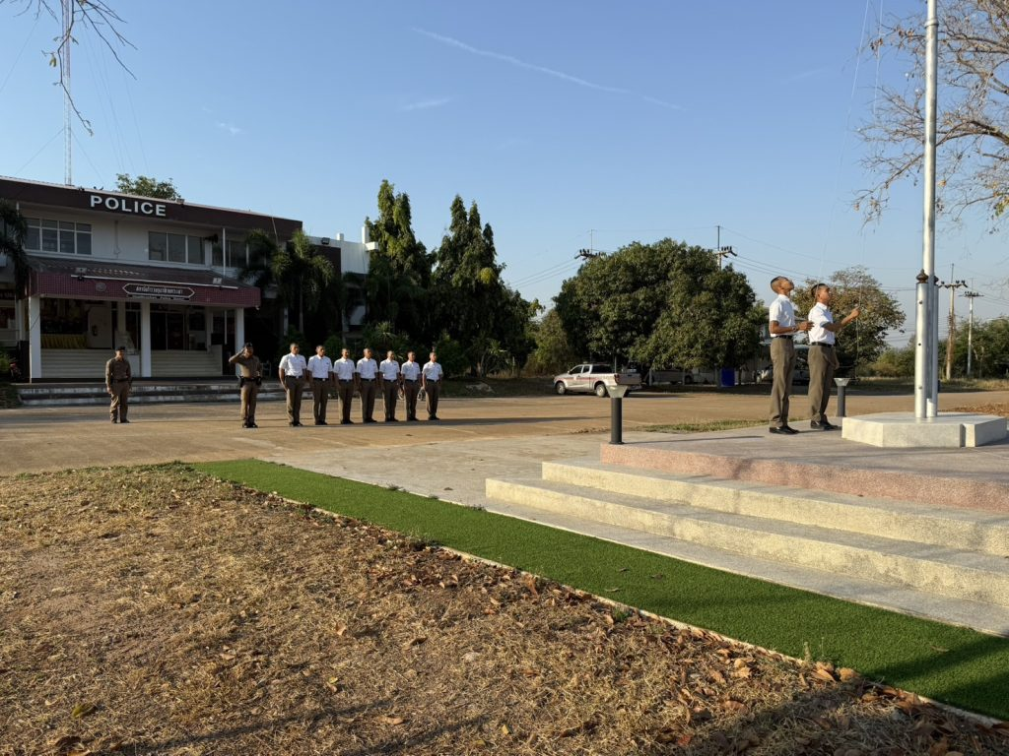

- วันที่ 27 ก.พ. 68 เวลา 13.00 น. ร.ต.ท.สุทัศน์ กลีบทอง รอง สว.(ป.) สภ.ห้วยกระเจา ส.ต.อ.สิทธิศักดิ์ ผิวขำ ผบ.หมู่ (ป.) สภ.ห้วยกระเจา ทำหน้าที่สายตรวจรถยนต์ ระงับเหตุตามที่ได้รับแจ้งจากศูนย์ 191 เหตุชายจะทำร้ายหญิง บริเวณ ข้างร้านครัวริมทอง ตรงข้าม ครัวสามผู้ใหญ่ ต.ห้วยกระเจา อ.ห้วยกระเจา จ.กาญจนบุรี
